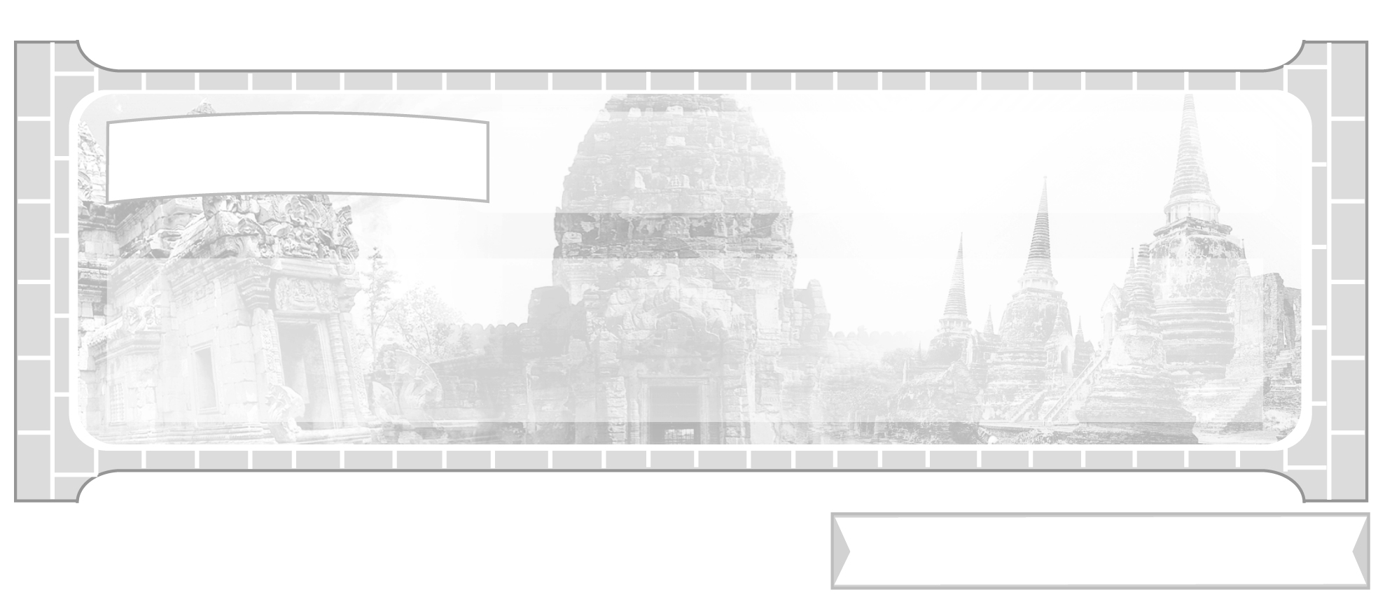
ชั้นประถมศึกษาปีที่ 6 เวลา 1 ชั่วโมง
หน่วยการเรียนรู้ที่ 2 ประเทศเพื่อนบ้านของไทย

แผนการจัดการเรียนรู้ที่ 16 สาธารณรัฐประชาธิปไตยประชาชนลาว :
ยุคก่อนอาณานิคม ยุคอาณานิคมและยุคหลังอาณานิคม


มาตรฐานการเรียนรู้/ตัวชี้วัด

มาตรฐานการเรียนรู้
ส 4.2 เข้าใจพัฒนาการของมนุษยชาติจากอดีตจนถึงปัจจุบันในด้านความสัมพันธ์ และการเปลี่ยนแปลงของเหตุการณ์อย่างต่อเนื่อง ตระหนักถึงความสำคัญและสามารถวิเคราะห์ผลกระทบที่เกิดขึ้น
ตัวชี้วัด
ส 4.2 ป.6/1 อธิบายสภาพสังคม เศรษฐกิจ และการเมืองของประเทศเพื่อนบ้านในปัจจุบัน

จุดประสงค์การเรียนรู้สู่ตัวชี้วัด

1. อธิบายเกี่ยวกับพัฒนาการของสาธารณรัฐประชาธิปไตยประชาชนลาวยุคก่อนอาณานิคม
ยุคอาณานิคม และยุคหลังอาณานิคม (K)
2. มีความรู้ความเข้าใจพัฒนาการทางประวัติศาสตร์ของสาธารณรัฐประชาธิปไตยประชาชนลาว (P)
3. สนใจศึกษาเรียนรู้ลักษณะและประวัติศาสตร์ของประเทศเพื่อนบ้าน (A)

สาระสำคัญ


สาธารณรัฐประชาธิปไตยประชาชนลาวก่อนยุคสมัยอาณานิคม เคยตกเป็นประเทศราช
ของไทย 114 ปี ตกเป็นอาณานิคมของฝรั่งเศส เมื่อ พ.ศ. 2436-2497 และได้รับเอกราชเมื่อฝรั่งเศส
แพ้สงครามเดียนเบียนฟู เวียดนามปัจจุบันปกครองประเทศแบบสังคมนิยมคอมมิวนิสต์


สาระการเรียนรู้

สาธารณรัฐประชาธิปไตยประชาชนลาวในยุคก่อนอาณานิคม ยุคอาณานิคม
และยุคหลังอาณานิคม
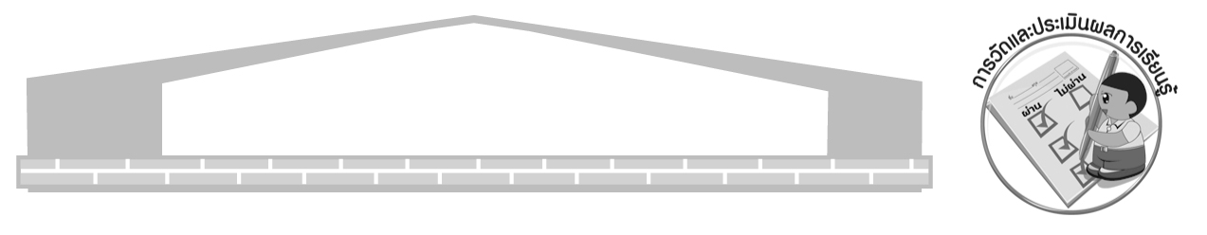

คุณลักษณะอันพึงประสงค์

ใฝ่เรียนรู้
ตัวชี้วัดที่ 4.2 แสวงหาความรู้จากแหล่งเรียนรู้ต่าง ๆ ทั้งภายในและภายนอกโรงเรียน
ด้วยการเลือกใช้สื่ออย่างเหมาะสม บันทึกความรู้ วิเคราะห์ สรุปเป็น
องค์ความรู้ สามารถนำไปใช้ในชีวิตประจำวันได้

สมรรถนะสำคัญของผู้เรียน

ความสามารถในการคิด

ชิ้นงานหรือภาระงาน (หลักฐาน ร่องรอยแสดงความรู้)

แผนภาพ สาธารณรัฐประชาธิปไตยประชาชนลาวยุคสมัยก่อนอาณานิคม
ยุคอาณานิคม และยุคหลังอาณานิคม
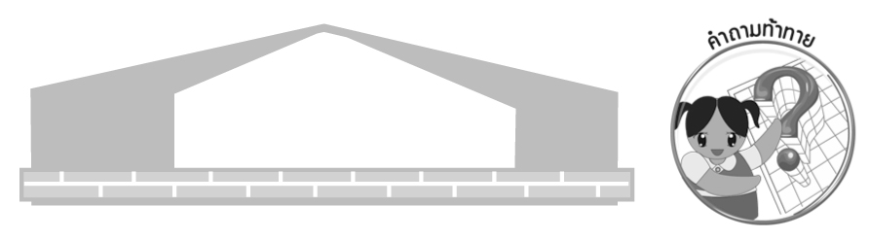
คำถามท้าทาย

นักเรียนคิดว่าสิ่งใดบ้างที่ลาวกับไทยเหมือนกันมากที่สุด

การจัดกิจกรรมการเรียนรู้

1. ครูนำภาพสัญลักษณ์ที่แสดงถึงประเทศลาว เช่น สถาปัตยกรรมซุ้มประตูชัยนครหลวงเวียงจันทน์มาให้นักเรียนร่วมกันศึกษา โดยครูให้นักเรียนร่วมกันแสดงความคิดเห็นและตอบคำถาม ดังนี้
ภาพที่นักเรียนเห็น เรียกว่าอะไร เกี่ยวข้องกับประเทศใด (ตัวอย่างคำตอบ ประตูชัยอนุสรณ์สถาน นครหลวงเวียงจันทน์ ประเทศสาธารณรัฐประชาธิปไตยประชาชนลาว)
รูปแบบสถาปัตยกรรมของประตูชัยอนุสรณ์สถานเป็นลักษณะใด (เป็นสถาปัตยกรรม
แบบฝรั่งเศส)
เพราะเหตุใดประตูชัยอนุสรณ์สถานจึงมีรูปแบบสถาปัตยกรรม แบบฝรั่งเศส (ตัวอย่างคำตอบ เพราะประเทศสาธารณรัฐประชาธิปไตยประชาชนลาวเคยเป็นอาณานิคมของฝรั่งเศสมาก่อน)
จากนั้นครูอธิบายเพิ่มเติมว่า “ก่อนที่ประเทศสาธารณรัฐประชาธิปไตยประชาชนลาว
จะตกอยู่ภายใต้อาณานิคมของชาติฝรั่งเศสนั้น ดินแดนแห่งนี้เคยเป็นของไทยมา 114 ปี เมื่อฝรั่งเศสเข้ามาแสวงหาผลประโยชน์และล่าอาณานิคมเมืองขึ้นได้บังคับให้ไทยยอมสละดินแดนบริเวณนี้
ซึ่งพระบาทสมเด็จพระจุลจอมเกล้าเจ้าอยู่หัวเห็นว่า ควรจะรักษาดินแดนประเทศไทยในปัจจุบันเอาไว้ จึงยอมสละดินแดนส่วนนี้ให้ฝรั่งเศสปกครอง จึงทำให้ลาวตกเป็นประเทศอาณานิคมของฝรั่งเศส
จึงทำให้เราเห็นสถาปัตยกรรมบางส่วนที่ก่อสร้างโดยชาวฝรั่งเศสในนครหลวงเวียงจันทน์ของลาว”
2. ครูแบ่งนักเรียนออกเป็น 3 กลุ่มเพื่อศึกษาพัฒนาการทางด้านประวัติศาสตร์ของสาธารณรัฐประชาธิปไตยประชาชนลาว ดังนี้
กลุ่มที่ 1 ยุคก่อนอาณานิคม
กลุ่มที่ 2 ยุคอาณานิคม
กลุ่มที่ 3 ยุคหลังอาณานิคม
โดยให้แต่ละกลุ่มศึกษาค้นคว้า และสรุปบันทึกเป็นรายงานออกนำเสนออภิปรายหน้าชั้นเรียน
3. จบการนำเสนอของกลุ่มนักเรียน ครูให้นักเรียนร่วมกันแสดงความคิดเห็น โดยครูใช้คำถาม ดังนี้
ยุคก่อนอาณานิคมลาวมีพัฒนาการความเป็นมาทางประวัติศาสตร์อย่างไร
ลาวตกเป็นอาณานิคมของชาติฝรั่งเศส เพราะสาเหตุใด
หลังการได้รับเอกราชเกิดเหตุการณ์การเปลี่ยนแปลงภายในลาวอย่างไรบ้าง
ครูให้นักเรียนสลับกลุ่มตอบคำถาม โดยการไม่ให้กลุ่มที่อภิปรายตอบคำถามของตนเอง เพื่อทดสอบความเข้าใจ จากนั้นร่วมกันลำดับเหตุการณ์ตั้งแต่ยุคก่อนอาณานิคม-ยุคหลังอาณานิคม สรุปคำตอบเป็นโครงสร้างแผนภาพแบบบูรณาการอธิบายบนกระดาน ดังตัวอย่าง

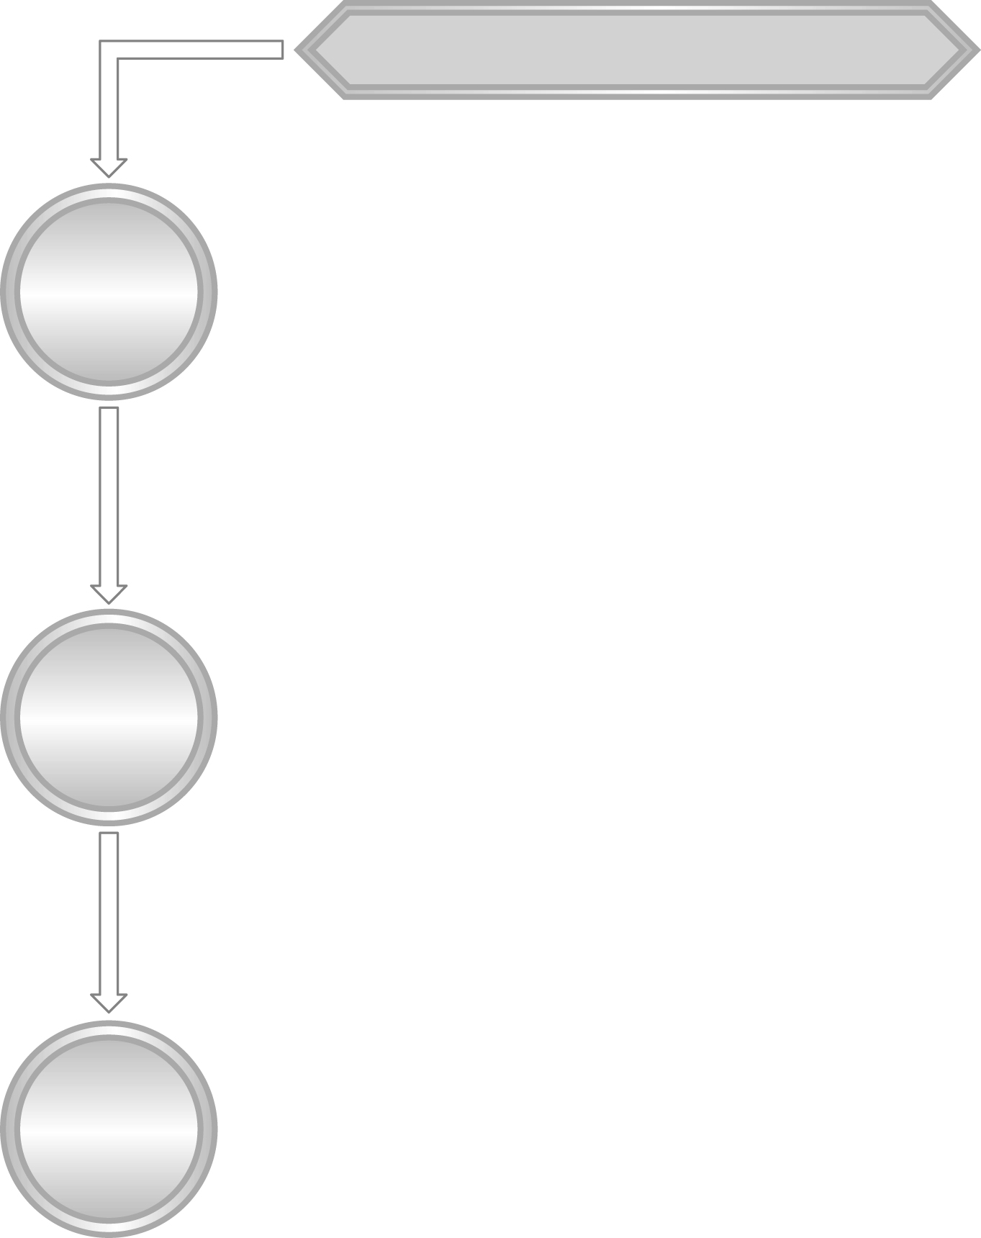
พัฒนาการทางด้านประวัติศาสตร์ของลาว

ยุคต้น อาณาจักรล้านช้าง อาณาจักรร่วมสมัยกับสุโขทัย ล้านนา
ยุคกลาง อาณาจักรล้านช้าง แยกออกเป็น 3 อาณาจักร
ยุคก่อน
อาณานิคม
อาณาจักรหลวงพระบาง ตอนเหนือ
อาณาจักรเวียงจันทน์ ตอนกลาง
อาณาจักรจำปาศักดิ์ ตอนใต้
ยุคประเทศราช ตกเป็นเมืองขึ้นของไทย เมื่อ พ.ศ. 2321 รวมเวลา 114 ปี
ก่อนที่จะตกเป็นอาณานิคมฝรั่งเศส

พ.ศ. 2436 ไทยเกิดขัดแย้งกับฝรั่งเศส จนไทยต้องยอมสละดินแดนของลาว
ยุค
อาณานิคม
ให้อยู่ภายใต้การปกครองของฝรั่งเศส
ผู้นำลาว คือ เจ้าสุภานุวงศ์กับท่านไกรสอน พรหมวิหารร่วมกับ
ขบวนการคอมมิวนิสต์เวียดนามต่อสู้จนฝรั่งเศสแพ้สงคราม
ที่เดียนเบียนฟู ทำให้ลาวได้รับเอกราช เมื่อ พ.ศ. 2497

หลังได้รับเอกราช ลาวเกิดความขัดแย้งแบ่งออกเป็น 2 ฝ่าย
ยุคหลัง
อาณานิคม
ลาวฝ่ายซ้ายนิยมคอมมิวนิสต์ โซเวียต เวียดนามสนับสนุน
ลาวฝ่ายขวานิยมประชาธิปไตย สหรัฐอเมริกา ไทย สนับสนุน
ลาวฝ่ายซ้ายชนะจึงเปลี่ยนแปลงการปกครองเป็นระบอบสังคมนิยม
เปลี่ยนชื่อเป็นประเทศสาธารณรัฐประชาธิปไตยประชาชนลาว

4. ให้นักเรียนและครูร่วมกันสรุปความรู้ ดังนี้
สาธารณรัฐประชาธิปไตยประชาชนลาวก่อนยุคสมัยอาณานิคม เคยตกเป็นประเทศราช
ของไทย 114 ปี ตกเป็นอาณานิคมของฝรั่งเศส เมื่อ พ.ศ. 2436-2497 และได้รับเอกราชเมื่อฝรั่งเศส
แพ้สงครามเดียนเบียนฟู เวียดนามปัจจุบันปกครองประเทศแบบสังคมนิยมคอมมิวนิสต์
5. ให้นักเรียนร่วมกันแสดงความคิดเห็น โดยครูใช้คำถามท้าทาย ดังนี้
นักเรียนคิดว่าสิ่งใดบ้างที่ลาวกับไทยเหมือนกันมากที่สุด


การจัดบรรยากาศเชิงบวก

การแบ่งกลุ่มนักเรียนศึกษาค้นคว้า สรุปรายงานอภิปรายหน้าชั้นเรียนและตอบคำถามสรุปเป็นโครงสร้างแผนภาพแบบบูรณาการ

สื่อการเรียนรู้

ภาพประตูชัยอนุสรณ์สถานนครเวียงจันทน์
การวัดและประเมินผลการเรียนรู้

1. วิธีการวัดและประเมินผล
1.1 สังเกตพฤติกรรมของนักเรียนในการเข้าร่วมกิจกรรม
1.2 สังเกตพฤติกรรมของนักเรียนในการเข้าร่วมกิจกรรมกลุ่ม
2. เครื่องมือ
2.1 แบบสังเกตพฤติกรรมการเข้าร่วมกิจกรรม
2.2 แบบสังเกตพฤติกรรมการเข้าร่วมกิจกรรมกลุ่ม
3. เกณฑ์การประเมิน
3.1 การประเมินพฤติกรรมการเข้าร่วมกิจกรรม
ผ่านตั้งแต่ 2 รายการ ถือว่า ผ่าน
ผ่าน 1 รายการ ถือว่า ไม่ผ่าน
3.2 การประเมินพฤติกรรมการเข้าร่วมกิจกรรมกลุ่ม
คะแนน 9-10 ระดับ ดีมาก
คะแนน 7-8 ระดับ ดี
คะแนน 5-6 ระดับ พอใช้
คะแนน 0-4 ระดับ ควรปรับปรุง


ข้อเสนอแนะของผู้บริหารสถานศึกษา

______________________________________________________________________________
______________________________________________________________________________
______________________________________________________________________________
______________________________________________________________________________
______________________________________________________________________________
______________________________________________________________________________
______________________________________________________________________________
______________________________________________________________________________
______________________________________________________________________________
______________________________________________________________________________
______________________________________________________________________________
______________________________________________________________________________
______________________________________________________________________________
______________________________________________________________________________
______________________________________________________________________________
______________________________________________________________________________
______________________________________________________________________________
______________________________________________________________________________
______________________________________________________________________________
______________________________________________________________________________
______________________________________________________________________________
______________________________________________________________________________
______________________________________________________________________________
______________________________________________________________________________

ลงชื่อ_________________________ (ผู้บริหารสถานศึกษา)
(_________________________)
________/________/_______

บันทึกหลังการสอน

ผลการจัดการเรียนการสอน

______________________________________________________________________________
______________________________________________________________________________
______________________________________________________________________________
______________________________________________________________________________
______________________________________________________________________________
______________________________________________________________________________

ปัญหา/อุปสรรค

______________________________________________________________________________
______________________________________________________________________________
______________________________________________________________________________
______________________________________________________________________________
______________________________________________________________________________
______________________________________________________________________________

แนวทางแก้ไข

______________________________________________________________________________
______________________________________________________________________________
______________________________________________________________________________
______________________________________________________________________________
______________________________________________________________________________
______________________________________________________________________________

ลงชื่อ_____________________________ (ผู้บันทึก)
(____________________________)
________/________/__________

